Ecuación de espacios de estados:

Tomando la ecuación de la malla en el circuito del motor se obtiene la primera variable, siendo esta misma la corriente ya que en esta ecuación debido a la inductancia se obtiene la corriente en primer orden.

$$E=RI+L\dot{I}+K_{m}\dot{θ_{m}}$$

$$\dot{I}=\frac{E}{L}-\frac{K_{m}\dot{θ_{m}}}{L}-\frac{RI}{L}$$

Continuando con el sistema del motor igualamos los torques presentes siendo estos una fricción viscosa, el torque del engranaje del motor siendo igualados al momento de inercia del motor junto a la aceleración angular del motor.

$$J_{m}\ddot{θ_{m}}=K_{i}I-B_{m}\dot{θ_{m}}-T_{1}$$

Mientras que el sistema de la sierra al estar basada en engranajes donde el ultimo engranaje tiene un momento de inercia de un disco, se le realiza el análisis de torques correspondiente obteniendo por un lado el momento de inercia de dicho engranaje junto a la aceleración angular del mismo siendo tomado como variable de estado la posición de dicho angular de este engranaje y como otra variable de estado la primera derivada de la anterior llegando así a la aceleración angular como derivada de la velocidad angular para las ecuaciones de estado; esto igualado a la fricción generada contra el material de contacto y el torque del motor. Despejándose el torque del engranaje para poder unir ambas ecuaciones de torques.

$$J_{s}\ddot{θ_{s}}=T_{3}-B_{s}\dot{θ_{s}}$$

$$T_{3}=B_{s}\dot{\dot{θ_{s}}+J_{s}\ddot{θ_{s}}}$$

Usando las ecuaciones de los engranajes tomando el torque del motor como el torque del engranaje por el número de dientes del primer engranaje entre los números de los dientes del engranaje de la sierra, y también la igualdad de la posición angular del motor con respecto a la posición angular del engranaje de la sierra por el número de dientes de dicho engranaje entre el número de dientes del engranaje del motor.

$$T_{1}= T_{3}\frac{N_{1}}{N_{3}}$$

$$θ_{m}= θ_{s}\frac{N_{3}}{N_{1}}$$

Se usa dicha igualdad de torques en la ecuación de torques del motor al igual que la ecuación de la posición angular, para así obtener esta ecuación en términos de la posición angular del engranaje de la sierra, el momento angular de la sierra y el motor, los números de dientes de ambos engranajes y las fricciones de estos junto al valor de la corriente.

$$J_{m}\ddot{θ_{s}}\frac{N_{3}}{N_{1}}=K_{i}I-B_{m}\dot{θ_{s}}\frac{N_{3}}{N_{1}}-T_{3}\frac{N_{1}}{N_{3}}$$

$$J_{m}\ddot{θ_{s}}\frac{N_{3}}{N_{1}}=K_{i}I-B_{m}\dot{θ_{s}}\frac{N_{3}}{N_{1}}-{(B}_{s}\dot{\dot{θ_{s}}+J_{s}\ddot{θ_{s}}})\frac{N_{1}}{N_{3}}$$

$$\ddot{θ_{s}}\left(J_{m}\frac{N_{3}}{N_{1}}+J_{s}\frac{N_{1}}{N_{3}}\right)= K_{i}I-\dot{\dot{θ_{s}}\left(B_{m}\frac{N_{3}}{N_{1}}+B_{s}\frac{N_{1}}{N_{3}}\right)}$$

Se utilizan las variables de estado en las ecuaciones y se llama a Jx la equivalencia de los momentos angulares y Bx de las fricciones para simplificar los cálculos.

$$J_{x}=\left(J_{m}\frac{N_{3}}{N_{1}}+J_{s}\frac{N_{1}}{N_{3}}\right)$$

$$\dot{B_{x}=\left(B_{m}\frac{N_{3}}{N_{1}}+B_{s}\frac{N_{1}}{N_{3}}\right)}$$

$$\ddot{θ_{s}}=\frac{K_{i}I}{J_{x}}-\frac{B_{x}\dot{θ_{s}}}{J_{x}}$$

Quedando finalmente la siguiente ecuación tomando los estados como un vector y la entrada igual a la tensión; mientras la salida se toma la velocidad angular para poder expresar la en rpm al multiplicarla por 60/2π.

$X_{1}=I$ $X_{2}=θ_{s}$ $X_{3}=\dot{θ_{s}}$

$\dot{X_{1}}=\frac{E}{L}-X_{3}\frac{K_{m}N_{3}}{LN_{1}}-X_{1}\frac{R}{L}$ $\dot{X_{2}}=X_{3}$ $\dot{X_{3}}=X_{1}\frac{K_{i}}{J_{x}}-X_{3}\frac{B_{x}}{J_{x}}$ $Y=X_{3}\frac{30}{π}$

$\underline{X}=\left[\begin{matrix}X_{1} \\ X_{2} \\ X_{3}\end{matrix}\right]$ $\dot{\underline{X}}=\left[\begin{matrix}-\frac{R}{L} & 0 & \frac{-K_{m}N_{3}}{LN_{1}} \\ 0 & 0 & 1 \\ \frac{K_{i}}{J_{x}} & 0 & -\frac{B_{x}}{J_{x}}\end{matrix}\right]\underline{X}+ \left[\begin{matrix}\frac{1}{L} \\ 0 \\ 0\end{matrix}\right]E$

$$Y=\left[\begin{matrix}0 & 0 & \frac{30}{π} \end{matrix}\right] \underline{X}$$

Diagrama de flujo:

Usando la ecuación de espacio de estados sin matrices, se toma las variables y se escriben en línea desde la entrada hasta la salida.

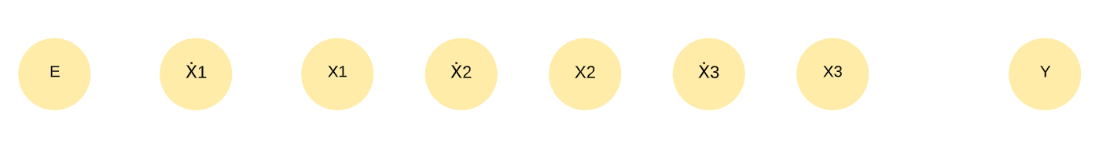

Continuando se le agrega cuales relaciones hay entre estos valores partiendo desde los que están al adyacente de cada variable con el valor de dicha proporción conectados por una línea con dirección acomodándose la variable de estado x2 de esta manera para simplificar el diagrama.

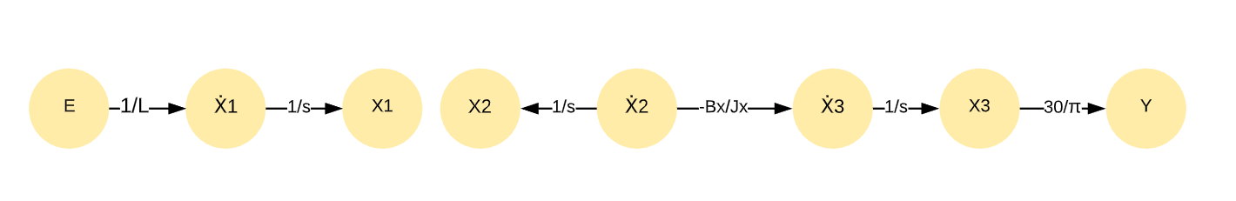

Se agrega las demás variables con su dicho valor de proporción con cada nodo de estado hasta el valor de salida.

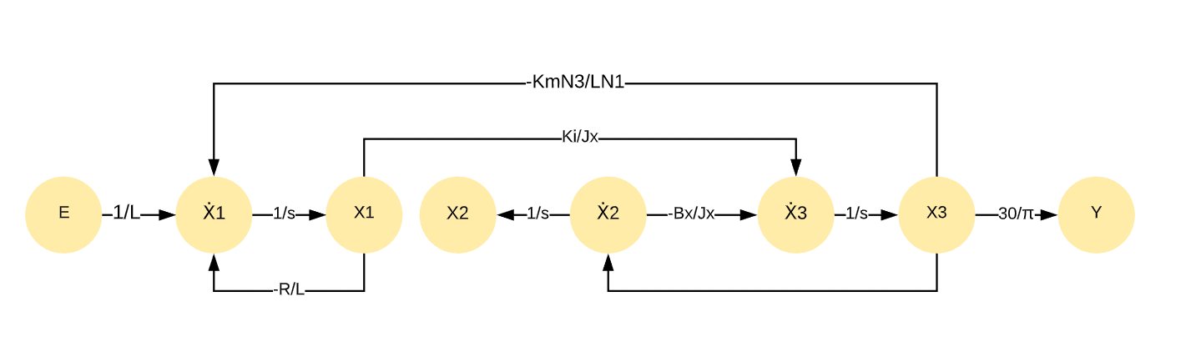

Este diagrama posee las siguientes mallas y una única trayectoria directa.

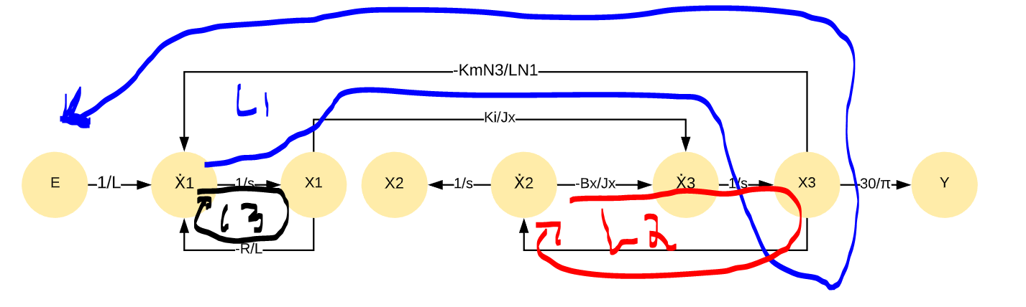

$L_{1}=-\frac{K_{m}N_{3}K_{i}}{Ls^{2}J_{x}N_{1}}$ $L_{2}=-\frac{B_{x}}{sJ_{x}}$ $L_{3}=-\frac{R}{sL}$ $M_{1}=\frac{30K_{i}}{Ls^{2}J_{x}π}$

Explicación del sistema:

Por medio de un voltaje de entrada se aumenta el torque del motor contra una fricción continuando con el almacenamiento de energía hasta el engranaje externo de la sierra donde dicho torque se transforma en velocidad angular para poder manipular según la cantidad de tensión cuantas revoluciones por minuto tiene las cuchillas de la motosierra, valor importante para poder definir cuales materiales se pueden cortar en base a la velocidad de la misma por medio de una cadena y una serie de engranajes que permite usar el motor para transformar la diferencia de potencial en rpm para la motosierra.